**S.I.V.E.**

Gestión de Proyectos

Larm Software Design

| **Rol** | **Apellido** | **Nombre** | **C.I** | **Email** | **Tel/Cel.** |
| --- | --- | --- | --- | --- | --- |
| Coordinador | Magallanes | Romina | 5.400.848-2 | Magallanesromina276@gmail.com | 092111432 |
| Sub-Coordinador | Corbo | Maximiliano | 5.627.534-6 | Maximiliano.corbo394@gmail.com | 095607485 |
| Integrante 1 | García | Luciano | 5.305.541-2 | Lucianopro@gmail.com | 098965993 |
| Integrante 2 | Landó | Alejandro | 5.357.225-6 | Aleraz2003@gmail.com | 091473792 |

**Docente: Gonzalez, Ana**

# 

# Índice

**Índice** **2**

**Documentación de inicio y planificación** **3**

Carta de presentación - primera entrega 3

Carta de presentación - informe de modificación 5

Carta de presentación - Modificada 6

Nombre del grupo 8

Integrantes y roles 8

Organización de la empresa según Mantei y Constantine 9

Reglas del grupo 10

Ciclo de vida del proyecto 11

Formato de actas de reunión 12

ACTA DE REUNIÓN Nº1 13

ACTA DE REUNIÓN Nº2 14

ACTA DE REUNIÓN Nº3 15

ACTA DE REUNIÓN Nº4 16

ACTA DE REUNIÓN Nº5 17

ACTA DE REUNIÓN Nº6 18

ACTA DE REUNIÓN Nº7 19

ACTA DE REUNIÓN Nº8 20

ACTA DE REUNIÓN Nº9 21

ACTA DE REUNIÓN Nº10 22

ACTA DE REUNIÓN Nº11 23

ACTA DE REUNIÓN Nº12 24

ACTA DE REUNIÓN Nº13 25

ACTA DE REUNIÓN Nº15 26

Diagrama de Gantt 27

**GitLab** **29**

# Documentación de inicio y planificación

## Carta de presentación - primera entrega

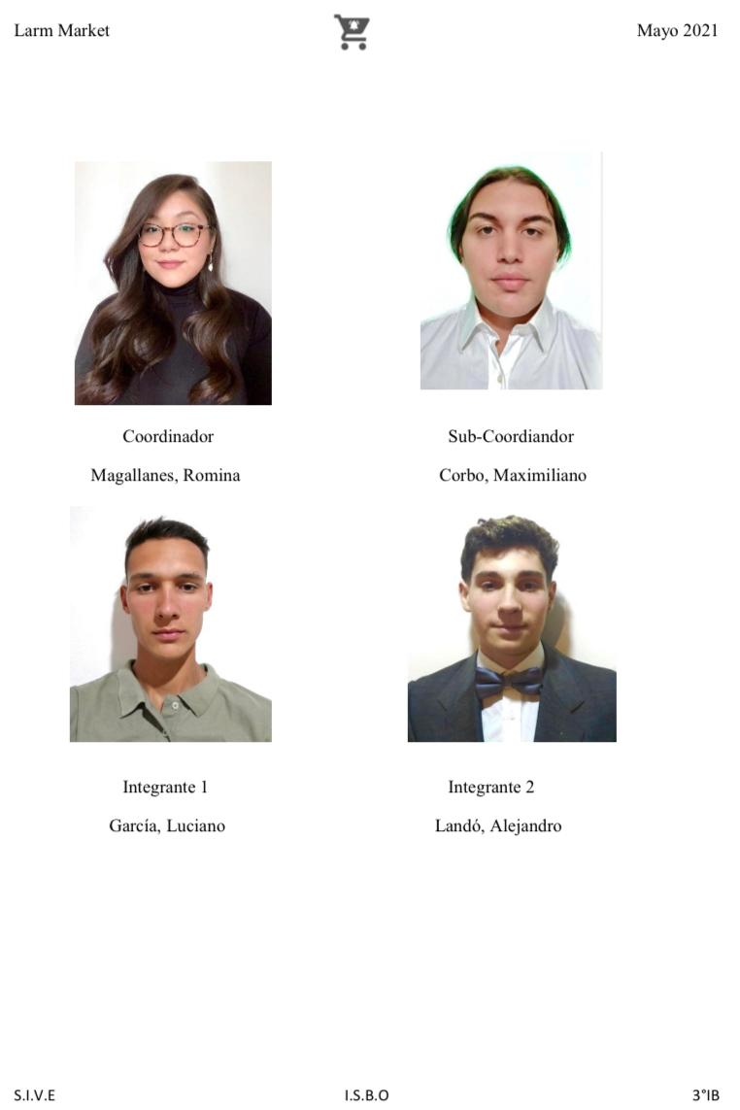

## Carta de presentación - informe de modificación

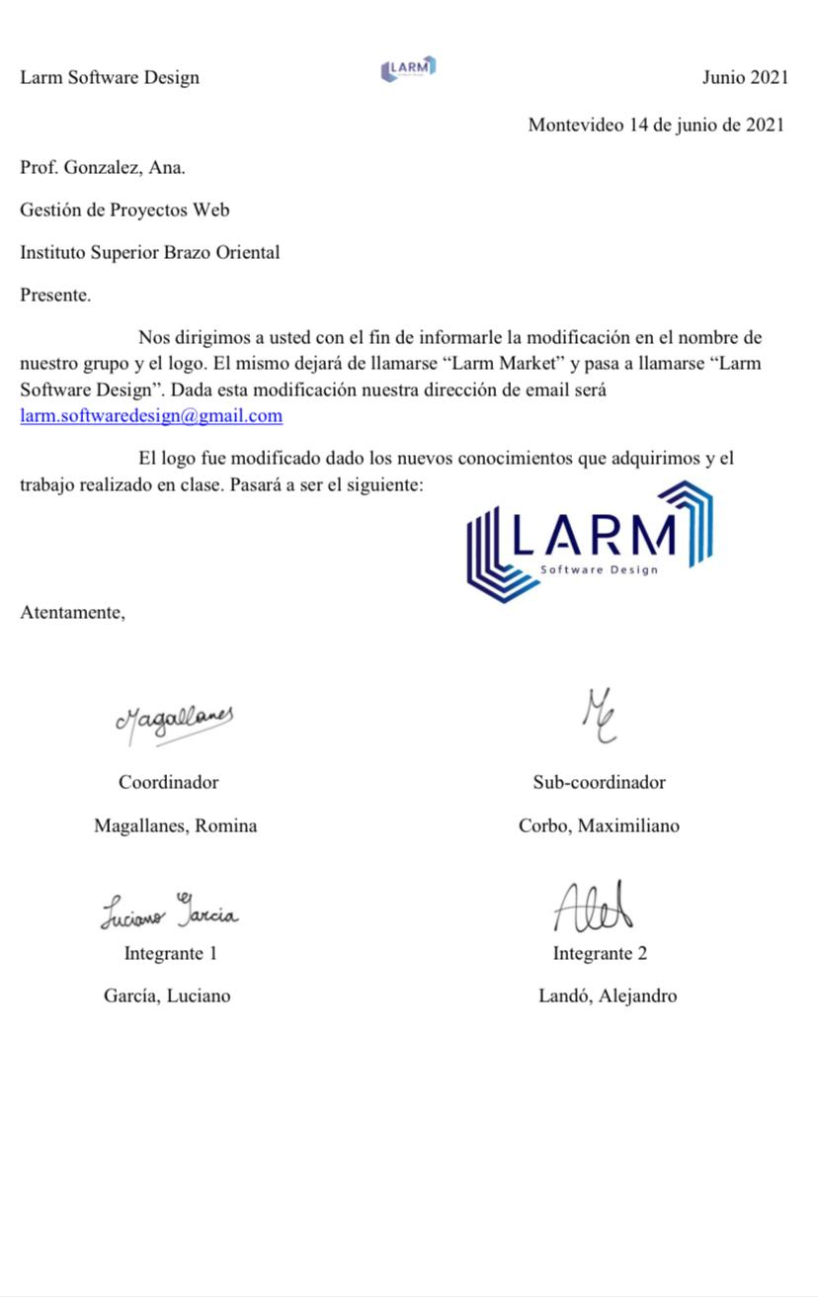

## Carta de presentación - Modificada

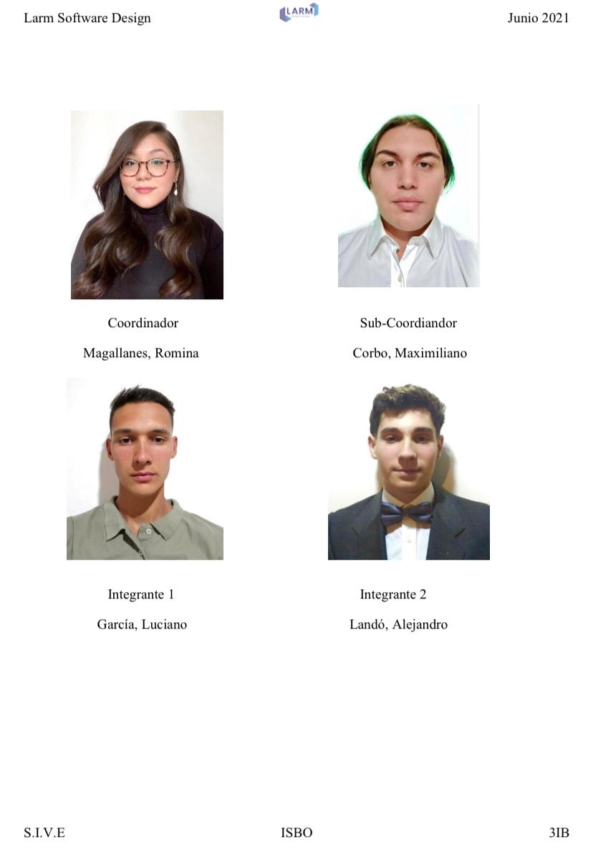

## Nombre del grupo

El nombre seleccionado para nuestro grupo es Larm Software Design.

Larm es el acrónimo del conjunto de iniciales de los nombres de quienes integran el grupo Luciano, Alejandro, Romina y Maximiliano. A la palabra Larm se le agregó Software Design ya que aclara de forma concisa el giro de nuestra organización.

## Integrantes y roles

Quienes integran la organización son Maximiliano Corbo, Luciano García, Alejandro Landó y Romina Magallanes; cuentan con experiencia previa trabajando juntos en proyectos anteriores lo que generó un buen ambiente de trabajo.

Los roles se definieron teniendo en cuenta varios aspectos de cada integrante como: la responsabilidad de cada uno, la organización, el tiempo que dispone para trabajar en el proyecto, áreas de fortaleza y sus preferencias, etc.

Se llegó al consenso de los roles serán de la siguiente forma:

* Coordinador: Romina Magallanes será la coordinadora ya que los integrantes del equipo coincidimos en que ella posee la mejor capacidad de organización, planeación y coordinación, capacidades necesarias para un correcto liderazgo.

Se encargará de organizar las tareas, teniendo presente las fechas de entregas, mantener al grupo al tanto de las correcciones que los profesores puedan hacer y motivar a todos los integrantes para poder cumplir el objetivo que se tiene en común.

* Subcoordinador: Se seleccionó como subcoordinador a Maximiliano Corbo dada la experiencia trabajando en el área informática, por su forma de comunicar, relacionarse con los compañeros y disposición. Su función será contribuir en la organización, brindar ideas, supervisar y buscar correcciones al finalizar las tareas.
* Integrantes: Tanto Luciano García como Alejandro Landó tienen como fuerte las áreas de programación, base de datos, diseño web, etc.

Ambos trabajan muy bien, brindan buenas ideas y logran que quienes tienen menos afinidad con las materias más técnicas puedan involucrarse y trabajar en conjunto.

## Organización de la empresa según Mantei y Constantine

Larm considera que el tipo de organización con la que más se siente representada es con un equipo descentralizado democrático (D.D).   
  
Desde su punto de vista todos deben ser parte de la toma de decisiones, que cada uno de sus miembros tiene áreas en las que se desenvuelve mejor y puede ser coordinador de tareas que se relacionen con esas áreas. Al terminar con esas tareas otro de los integrantes pasa a ser coordinador dependiendo a que está relacionada la tarea.

* No tiene un jefe permanente. Se nombran coordinadores de tareas a corto plazo y se sustituyen por otros para diferentes tareas.
* Las decisiones y los enfoques se hacen por consenso.
* La comunicación entre los miembros del equipo es horizontal.

Además Larm se considera una empresa de paradigma abierto debido a que estructura su equipo de forma que consiga algunos de los controles asociados con el paradigma cerrado y mucha de la innovación del paradigma aleatorio, buscando combinar en un equipo descentralizado una jerarquía “situacional”, y así poder innovar con control. El trabajo se desarrolla en colaboración, con mucha comunicación y toma de decisiones consensuadas. Y su elección se hizo debido a que son adecuados para resolver problemas complejos, siempre sin perder conciencia de que pueden no ser tan eficientes como otros equipos, intentando compensarlo con coordinadores que buscan siempre la correcta organización pese a no tener el liderazgo en el proyecto.

## Reglas del grupo

* Mantener un ambiente de trabajo respetuoso y organizado
* Participar activamente de las reuniones tanto brindando, como escuchando las ideas del equipo en la toma de decisiones.
* En la votación siempre se deberá respetar la mayoría de votos para mantener la democracia.
* En caso de falta de tiempo por parte de un componente del equipo, se debe avisar con anterioridad para repartir el trabajo entre el resto de los componentes, sin embargo, dicho miembro deberá aún así colaborar con las tareas de menor carga horaria durante el plazo que se encuentre ausente
* Ningún componente del equipo podrá limitarse a “observar” o colaborar como “inversionista” en el proyecto.
* El equipo tendrá una carga de trabajo tan equitativa como sea posible
* Procuraremos terminar las entregas dentro de las 48 horas anteriores a la fecha de entrega, con la finalidad de hacer una última revisión y poder mantener un contacto con los profesores para recibir un feedback previo a la corrección final.
* Durante la no presencialidad utilizaremos todos los medios que estén a nuestro alcance para tener una óptima comunicación. Utilizaremos plataformas como WhatsApp, Discord, Zoom, etc. Al retomar la presencialidad tendremos reuniones presenciales.

## Ciclo de vida del proyecto

En Larm pensamos que el desarrollo incremental es el mejor ciclo de vida en nuestro caso. El proceso es repetitivo, llevado a cabo por versiones, pero permite por lo mismo, analizar paso a paso los avances del trabajo, además, permite marcar tiempos claros en el proceso de desarrollo. Al terminar la primera versión se toma la versión 1 y si al hacer el segundo análisis, si todo está bien, se le agregan funcionalidades, y de esta forma se analiza el avance, creemos que es ordenado, progresivo, y nos permite ver al equipo de desarrollo y al cliente de forma transparente cuán avanzado nos encontramos en el proyecto. El ciclo en cascada por su parte no te permite ver el resultado hasta que el "proyecto está terminado", creando así incertidumbre ante el cliente, así como dudas acerca de si contiene errores en el proyecto. Y en ese punto deberíamos volver a empezar a revisar el código de inicio a final para corregir los errores. En Larm pensamos que el proceso de creación debe ser transparente y visible para los clientes, además el ciclo en cascada contiene un grave peligro respecto a nuestra visión de trabajo; en caso de cambio en los requerimientos, lo cual se detecta tardíamente, puede resultar en un gran gasto para los clientes. Y el ciclo de construcción de prototipos puede resultar un tanto irresponsable ya que formalmente no se puede saber cuándo va a estar realmente listo el producto.

El proceso de producción será dividido a través de una charla con el equipo de desarrollo y la medición se realizará tomando como medida los "días" que lleva dicho proceso. Se comenzará por realizar el Back-end, siempre priorizando el correcto funcionamiento de los usuarios y las transacciones monetarias. Paralelamente se trabajará en un Front-end provisorio, permitiendo al cliente tener una idea visual de la página, pero sin que sea el producto final, priorizando funcionalidad antes que calidad visual. Mediante la evolución de las versiones, se buscará que una vez las funciones principales (programables) estén terminadas, se le presente el producto al cliente, ya con una mejor estética. Si el cliente opina que es una versión aceptable, se buscará instalarla de forma que pueda utilizarse la web mientras paralelamente, nuestro equipo de desarrollo termina de integrar funciones menos relevantes, pero que volverán a la web más versátil y cómoda para los usuarios.

## Formato de actas de reunión

**ACTA DE REUNIÓN Nº**

| **Proyecto:**  Nombre de Empresa | **LOGO** |
| --- | --- |
| **Coordinador de proyecto:**  Nombre, Apellido | |

| **Asistentes:**  Nombre, Apellido | **Fecha de reunión:** |
| --- | --- |
| **Lugar o medio de reunión:** |

| **Temas Tratados** | **Responsables** |
| --- | --- |
|  |  |

| **Firmas:** |
| --- |

## ACTA DE REUNIÓN Nº1

| **Proyecto:**  Larm Software Design |  |
| --- | --- |
| **Coordinador de proyecto:**  Romina, Magallanes | |

| **Asistentes:**  Maximiliano, Corbo  Alejandro, Landó  Luciano, García  Romina, Magallanes | **Fecha de reunión:**  17 de mayo de 2021 |
| --- | --- |
| **Lugar o medio de reunión:**  Discord |

| **Temas Tratados** | **Responsables** |
| --- | --- |
| 1. Se definieron los roles 2. Definición del nombre de la empresa 3. Creación y envío de las cartas de presentación 4. Revisión de las cartas de presentación | * Todos * Todos * Romina Magallanes * Maximiliano Corbo |



| **Firmas:**  Magallanes, Romina. Corbo, Maximiliano. García Luciano. Landó Alejandro. |
| --- |

## ACTA DE REUNIÓN Nº2

| **Proyecto:**  Larm Software Design |  |
| --- | --- |
| **Coordinador de proyecto:**  Romina, Magallanes | |

| **Asistentes:**  Maximiliano, Corbo  Alejandro, Landó  Romina, Magallanes | **Fecha de reunión:**  18 de mayo de 2021 |
| --- | --- |
| **Lugar o medio de reunión:**  Discord |

| **Temas Tratados** | **Responsables** |
| --- | --- |
| 1. Se leyó nuevamente la letra del proyecto 2. Se trabajó en el primer maquetado del front-end para la clase de diseño web utilizando photoshop | * Alejandro Landó, Maximiliano Corbo y Romina Magallanes * Alejandro Landó, Maximiliano Corbo y Romina Magallanes |



| **Firmas:**    Magallanes, Romina. Corbo, Maximiliano. García Luciano. Landó Alejandro |
| --- |

## ACTA DE REUNIÓN Nº3

| **Proyecto:**  Larm Software Design |  |
| --- | --- |
| **Coordinador de proyecto:**  Romina, Magallanes | |

| **Asistentes:**  Maximiliano, Corbo  Alejandro, Landó  Romina, Magallanes  Luciano, García | **Fecha de reunión:**  19 de mayo de 2021 |
| --- | --- |
| **Lugar o medio de reunión:**  Discord |

| **Temas Tratados** | **Responsables** |
| --- | --- |
| Durante la reunión se trabajó en la tarea asignada de gestión de proyectos web.   * Avance de proyecto, para esta tarea se definió qué tipo de organización representa a nuestra empresa según Mantei y Constantine, también se definieron las reglas de grupo. * Juego Oh My Git * Tarea sobre metodologías ágiles | * Todos * Alejandro Landó, Maximiliano Corbo, Luciano García y Romina Magallanes * Alejandro Landó y Romina Magallanes * Romina Magallanes |

| **Firmas:**    Magallanes, Romina. Corbo, Maximiliano. García Luciano. Landó Alejandro |
| --- |

## ACTA DE REUNIÓN Nº4

| **Proyecto:**  Larm Software Design |  |
| --- | --- |
| **Coordinador de proyecto:**  Romina, Magallanes | |

| **Asistentes:**  Maximiliano, Corbo  Romina, Magallanes | **Fecha de reunión:**  23 de mayo de 2021 |
| --- | --- |
| **Lugar o medio de reunión:**  Whatsapp |

| **Temas Tratados** | **Responsables** |
| --- | --- |
| Revisión de las tareas de gestión de proyectos, se corrigieron los errores indicados por la profesora y se enviaron nuevamente | * Maximiliano Corbo y Romina Magallanes |

| **Firmas:**    Magallanes, Romina. Corbo, Maximiliano. García Luciano. Landó Alejandro |
| --- |

## ACTA DE REUNIÓN Nº5

| **Proyecto:**  Larm Software Design |  |
| --- | --- |
| **Coordinador de proyecto:**  Romina, Magallanes | |

| **Asistentes:**  Maximiliano, Corbo  Romina, Magallanes  Alejandro, Landó  Luciano, García | **Fecha de reunión:**  24 de mayo de 2021 |
| --- | --- |
| **Lugar o medio de reunión:**  Whatsapp |

| **Temas Tratados** | **Responsables** |
| --- | --- |
| * Creación del logo del proyecto en illustrator para la tarea de formación empresarial * Corrección del logo * Redacción de la tarea, justificación del nombre, colores elegidos, tipografía, etc. | * Maximiliano Corbo * Todos * Maximiliano Corbo y Romina Magallanes |

| **Firmas:**    Magallanes, Romina. Corbo, Maximiliano. García Luciano. Landó Alejandro |
| --- |

## ACTA DE REUNIÓN Nº6

| **Proyecto:**  Larm Software Design |  |
| --- | --- |
| **Coordinador de proyecto:**  Romina, Magallanes | |

| **Asistentes:**  Maximiliano, Corbo  Romina, Magallanes  Alejandro, Landó | **Fecha de reunión:**  27 de mayo de 2021 |
| --- | --- |
| **Lugar o medio de reunión:**  Discord |

| **Temas Tratados** | **Responsables** |
| --- | --- |
| * Cambio en el nombre del grupo * Se trabajó en las correcciones marcadas por la profesora de diseño web en el logotipo de la empresa * Corrección y envío de la tarea de formación empresarial | * Todos * Maximiliano Corbo * Romina Magallanes |

| **Firmas:**    Magallanes, Romina. Corbo, Maximiliano. García Luciano. Landó Alejandro |
| --- |

## ACTA DE REUNIÓN Nº7

| **Proyecto:**  Larm Software Design |  |
| --- | --- |
| **Coordinador de proyecto:**  Romina, Magallanes | |

| **Asistentes:**  Maximiliano, Corbo  Romina, Magallanes  Alejandro, Landó | **Fecha de reunión:**  02 de junio de 2021 |
| --- | --- |
| **Lugar o medio de reunión:**  Discord |

| **Temas Tratados** | **Responsables** |
| --- | --- |
| - Se trabajó en mejorar el front-end en base a las recomendaciones dadas por la profesora de diseño web, se buscó referencias de otras webs y se maquetó.  - Tarea formación empresarial, determinar el servicio y mercado al que pertenece la empresa  - Corrección de la tarea de formación empresarial | * Maximiliano Corbo, Alejandro Landó y Romina Magallanes * Romina Magallanes * Maximiliano Corbo |

| **Firmas:**    Magallanes, Romina. Corbo, Maximiliano. García Luciano. Landó Alejandro |
| --- |

## ACTA DE REUNIÓN Nº8

| **Proyecto:**  Larm Software Design |  |
| --- | --- |
| **Coordinador de proyecto:**  Romina, Magallanes | |

| **Asistentes:**  Maximiliano, Corbo  Romina, Magallanes  Alejandro, Landó | **Fecha de reunión:**  02 de junio de 2021 |
| --- | --- |
| **Lugar o medio de reunión:**  Discord |

| **Temas Tratados** | **Responsables** |
| --- | --- |
| Se trabajó en mejorar el front-end en base a las recomendaciones dadas por la profesora de diseño web, se buscó referencias de otras webs y se maquetó. | Maximiliano Corbo, Alejandro Landó y Romina Magallanes |

| **Firmas:**    Magallanes, Romina. Corbo, Maximiliano. García Luciano. Landó Alejandro |
| --- |

## ACTA DE REUNIÓN Nº9

| **Proyecto:**  Larm Software Design |  |
| --- | --- |
| **Coordinador de proyecto:**  Romina, Magallanes | |

| **Asistentes:**  Maximiliano, Corbo  Romina, Magallanes  Alejandro, Landó  Luciano, García | **Fecha de reunión:**  14 de junio de 2021 |
| --- | --- |
| **Lugar o medio de reunión:**  Discord |

| **Temas Tratados** | **Responsables** |
| --- | --- |
| * Creación del repositorio de empresa y usuarios personales vinculados al repositorio * Lectura del material de gestión de proyectos * Creación de cartas de presentación e informe del cambio de nombre y logo. * Corrección de las cartas de presentación e informe * Creación de casos de usos ADA * Tarea grupal de inglés | * Todos * Todos * Romina Magallanes * Maximiliano Corbo * Todos * Romina Magallanes |

| **Firmas:**    Magallanes, Romina. Corbo, Maximiliano. García Luciano. Landó Alejandro |
| --- |

## ACTA DE REUNIÓN Nº10

| **Proyecto:**  Larm Software Design |  |
| --- | --- |
| **Coordinador de proyecto:**  Romina, Magallanes | |

| **Asistentes:**  Maximiliano, Corbo  Romina, Magallanes  Alejandro, Landó  Luciano, García | **Fecha de reunión:**  14 de junio de 2021 |
| --- | --- |
| **Lugar o medio de reunión:**  Discord |

| **Temas Tratados** | **Responsables** |
| --- | --- |
| * Lectura nuevamente de la letra del proyecto para repasar puntos importantes * Se trabajó en crear el primer diagrama de entidad relación * Realización de la tarea de formación empresarial donde se definió la misión, visión, valores y objetivos de la empresa * Revisión del diagrama de entidad relación | * Luciano García, Alejandro Landó y Romina Magallanes * Luciano García y Alejandro Landó * Romina Magallanes y Maximiliano Corbo * Todos |

| **Firmas:**    Magallanes, Romina. Corbo, Maximiliano. García Luciano. Landó Alejandro |
| --- |

## ACTA DE REUNIÓN Nº11

| **Proyecto:**  Larm Software Design |  |
| --- | --- |
| **Coordinador de proyecto:**  Romina, Magallanes | |

| **Asistentes:**  Romina, Magallanes  Alejandro, Landó  Luciano, García | **Fecha de reunión:**  23 de junio de 2021 |
| --- | --- |
| **Lugar o medio de reunión:**  Conferencia Crea |

| **Temas Tratados** | **Responsables** |
| --- | --- |
| Se hizo una conferencia de crea con el profesor de base de datos con el fin de resolver dudas para hacer futuras correcciones | Luciano García, Alejandro Landó y Romina Magallanes |

| **Firmas:**    Magallanes, Romina. Corbo, Maximiliano. García Luciano. Landó Alejandro |
| --- |

## ACTA DE REUNIÓN Nº12

| **Proyecto:**  Larm Software Design |  |
| --- | --- |
| **Coordinador de proyecto:**  Romina, Magallanes | |

| **Asistentes:**  Romina, Magallanes  Alejandro, Landó  Luciano, García | **Fecha de reunión:**  23 de junio de 2021 |
| --- | --- |
| **Lugar o medio de reunión:**  Whatsapp |

| **Temas Tratados** | **Responsables** |
| --- | --- |
| * Correcciones necesarias en el diagrama de entidad relación * Consultar material en la utu y preguntas al coordinador | -Luciano García y Alejandro Landó  - Romina Magallanes |

| **Firmas:**    Magallanes, Romina. Corbo, Maximiliano. García Luciano. Landó Alejandro |
| --- |

## ACTA DE REUNIÓN Nº13

| **Proyecto:**  Larm Software Design |  |
| --- | --- |
| **Coordinador de proyecto:**  Romina, Magallanes | |

| **Asistentes:**  Romina, Magallanes  Alejandro, Landó  Luciano, García | **Fecha de reunión:**  28 de junio de 2021 |
| --- | --- |
| **Lugar o medio de reunión:**  Discord |

| **Temas Tratados** | **Responsables** |
| --- | --- |
| * Corrección del diagrama de entidad relación, base de datos * Manual de instalación para sistemas operativos * Permisos de Usuario * Creación de las carátulas | * Luciano García y Alejandro Landó * Luciano García y Alejandro Landó * Luciano García y Alejandro Landó * Romina Magallanes |

| **Firmas:**    Magallanes, Romina. Corbo, Maximiliano. García Luciano. Landó Alejandro |
| --- |

## ACTA DE REUNIÓN Nº15

| **Proyecto:**  Larm Software Design |  |
| --- | --- |
| **Coordinador de proyecto:**  Romina, Magallanes | |

| **Asistentes:**  Romina, Magallanes  Maximiliano Corbo | **Fecha de reunión:**  29 de junio de 2021 |
| --- | --- |
| **Lugar o medio de reunión:**  Discord |

| **Temas Tratados** | **Responsables** |
| --- | --- |
| * Creación de la carpeta de gestión de proyectos web, organización y redacción de toda la información hecha en las tareas enviadas * Redacción del ciclo de vida del proyecto * Digitalización de las actas de reuniones | * Maximiliano Corbo y Romina Magallanes * Maximiliano Corbo * Romina Magallanes |

| **Firmas:**    Magallanes, Romina. Corbo, Maximiliano. García Luciano. Landó Alejandro |
| --- |

## Diagrama de Gantt





 